|  |  |
| --- | --- |
| 宜昌國中111學年度第1學期第2次段考 7年級自然科試卷 | |
| 命題教師：陳威達 | |
|  | 班級： 座號： 姓名： |

**第一部份：基本題（第1～15題，共30分）**

1. 光合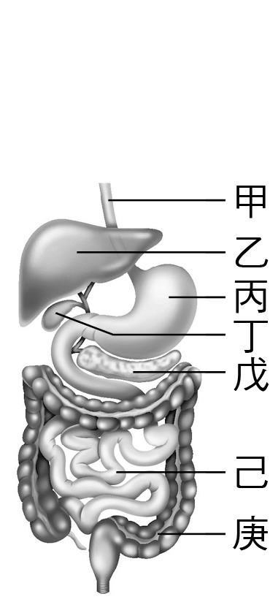作用可以將太陽能轉換並儲存在下列哪一物質中？　  
   （Ａ）礦物質 （Ｂ）維生素 （Ｃ）氧氣 （Ｄ）葡萄糖
2. 植物可以利用下列哪一種構造進行光合作用？　  
   （Ａ）葉肉細胞 （Ｂ）角質層 （Ｃ）維管束 （Ｄ）形成層。
3. 關於消化作用，下列敘述何者正確？　  
   （Ａ）將較大分子養分分解成較小分子養分的過程　  
   （Ｂ）例如貓用牙齒將雞肉撕裂　  
   （Ｃ）各種生物能消化的養分成分都相同　   
   （Ｄ）人體中只有7種酵素參與消化作用
4. 附圖為人體的消化構造示意圖，如果不小心吞下一個鈕扣，鈕扣將依序經過哪些構造，才會被排出體外？　  
   （Ａ）甲乙丁己庚 　（Ｂ）甲丙戊己庚　  
   （Ｃ）甲丙己庚 　（Ｄ）甲乙己庚
5. 下列有關榕樹體內維管束的敘述何者正確？　  
   （Ａ）莖內的維管束成散生排列 　（Ｂ）莖內的維管束韌皮部靠內側　  
   （Ｃ）葉內的維管束木質部靠近上表皮側　（Ｄ）不具形成層。
6. 關於植物輸導組織的敘述，下列何者正確？　  
   （Ａ）木質部運送養分　（Ｂ）韌皮部運送水分　  
   （Ｃ）根向上運送水分　（Ｄ）養分均由上而下運送。
7. 植物蒸散作用是植物吸收水分最重要的動力來源，有關蒸散作用，下列何者正確？　  
   （Ａ）韌皮部負責蒸散作用的進行 　  
   （Ｂ）蒸散作用有助於根部對水分的吸收　  
   （Ｃ）摘除植物葉片不影響蒸散作用　  
   （Ｄ）蒸散作用可導致養分由下往上運輸
8. 當保衛細胞從甲狀態變成乙狀態時，可能發生下列哪一種情形？  
   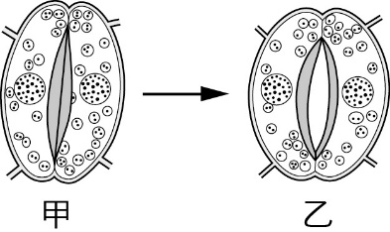　  
   （Ａ）蒸散作用速率變慢　 （Ｂ）光合作用原料由氣孔進入葉片　  
   （Ｃ）根部附近土壤缺乏水分　（Ｄ）保衛細胞立即停止光合作用
9. 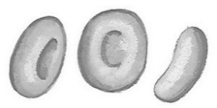如想觀察右圖所示的細胞，可以由下列哪一種構造中取得？　  
   （Ａ）淋巴（Ｂ）血液　（Ｃ）血漿　（Ｄ）組織液
10. 人體的心血管系統，不包含下列何者？  
    （Ａ）心臟　（Ｂ）血管　（Ｃ）血液　（Ｄ）淋巴管。
11. 下列有關動脈、靜脈和微血管的比較，何者正確？　  
    （Ａ）動脈內的血液流速最慢 （Ｂ）靜脈血的氧濃度皆較低　  
    （Ｃ）微血管可收縮產生脈搏　（Ｄ）動脈血皆流離心臟，靜脈血皆流向心臟。
12. 有關淋巴系統的敘述，下列何者正確？　  
    （Ａ）淋巴管中具有瓣膜 （Ｂ）血液自靜脈流入淋巴管形成淋巴　  
    （Ｃ）淋巴結收縮放鬆產生推動淋巴流動（Ｄ）淋巴管匯入微血管維持血液組成的恆定。
13. 下列何者屬於人體的專一性防禦作用？　  
    （Ａ）白血球產生抗體 （Ｂ）白血球的吞噬作用　  
    （Ｃ）發炎反應 （Ｄ）消化液的殺菌作用。
14. 下列關於「神經元」的敘述，下列何者正確？　  
    （Ａ）神經元是神經系統構造和功能的基本單位  
    （Ｂ）可改變形狀在組織間穿梭遊走，以傳遞訊息  
    （Ｃ）感覺神經元連接受器，負責判斷並產生感覺　  
    （Ｄ）職業運動員等運動表現較好的人運動神經元數量較一般人多。
15. 一張含有 文字 的圖片

    自動產生的描述 附圖為神經細胞的構造圖，試根據圖判斷下列敘述何者正確？   
    （Ａ）乙構造負責神經細胞的代謝   
    （Ｂ）甲構造稱為細胞本體  
    （Ｃ）乙構造中有神經細胞的細胞核   
    （Ｄ）甲構造負責傳遞訊息。

**第二部份：進階題（第16～35題，共40分）**

1. 關於光合作用的敘述，下列何者正確？  
   （Ａ）葉綠體可吸收光能啟動反應 　 （Ｂ）反應的原料只有二氧化碳  
   （Ｃ）反應的產物只有氧氣和葡萄糖　 （Ｄ）對植物來說，主要產物為氧氣。
2. 落雨松在秋冬時葉片落盡，請問這個時候落雨松的養分從何處而來？　  
   （Ａ）莖表皮細胞的光合作用　（Ｂ）根、莖在夏天儲存的養分　  
   （Ｃ）根部吸收土壤中的養分 （Ｄ）植物本身的呼吸作用。
3. 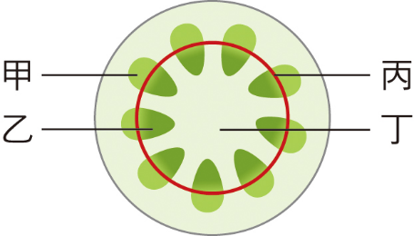附圖為某種植物莖部橫切面的構造示意圖。已知蚜蟲是以此種植物韌皮部中的汁液為食，若分析蚜蟲所吸取的成分，則可以對圖中哪一部分有更多的了解？　  
   （Ａ）甲　（Ｂ）乙　（Ｃ）丙　（Ｄ）丁
4. 樟樹的莖具有形成層，可以不斷增生新的木質部和韌皮部，使莖加粗，因此莖內含有：  
    **甲.新的木質部；乙. 新的韌皮部；丙. 老的木質部；丁.老的韌皮部**。  
   以上構造，由樟樹的表皮往內排列，其順序為何？　  
   （Ａ）甲🡪乙🡪丙🡪丁 （Ｂ）乙🡪甲🡪丙🡪丁　  
   （Ｃ）丙🡪丁🡪甲🡪乙　（Ｄ）丁🡪乙🡪甲🡪丙。
5. 右圖是某根木材的橫切面，下列敘述何者正確？   
   （Ａ）此木材是形成層向外生成的韌皮部　  
   （Ｂ）甲的細胞為秋冬季節產生　  
   （Ｃ）甲的細胞比乙的細胞大　  
   （Ｄ）甲的功能是運輸養分。
6. 人的消化系統分成消化腺和消化道，下列敘述何者正確？　  
   （Ａ）消化腺是由肌肉組成的管道 （Ｂ）消化道可以分泌消化液   
   （Ｃ）消化道一定含有消化腺 （Ｄ）消化液一定會注入消化道。
7. 唾液中的甲物質可催化澱粉的分解，胃液中的乙物質則可催化蛋白質的分解，若推測甲、乙兩物質本身的主要成分，下列敘述何者最合理？　  
   （Ａ）甲、乙成分皆為澱粉 　（Ｂ）甲、乙成分皆為蛋白質　  
   （Ｃ）甲成分為澱粉，乙成分為蛋白質　（Ｄ）甲成分為葡萄糖，乙成分為胺基酸
8. 食物中的蛋白質經過消化作用後，會產生能被小腸吸收的小分子。有關此小分子的敘述，下列何者正確？  
   （Ａ）成分是胺基酸 　 （Ｂ）可藉單純擴散作用進出細胞膜　  
   （Ｃ）是光合作用的直接產物　（Ｄ）可由紅血球攜帶，藉循環送到全身。
9. 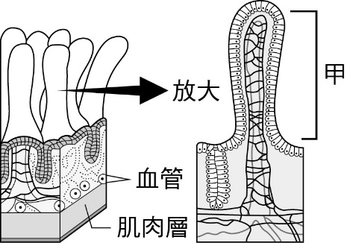下圖為人體的小腸剖面圖，請問甲構造的主要功能為何？  
   　  
   （Ａ）收縮推擠食物　 （Ｂ）藉擺動將異物排出體外　  
   （Ｃ）分泌腸液消化食物　 （Ｄ）增加養分吸收的表面
10. 下列何者為淋巴的形成過程？　  
    （Ａ）由微血管滲出的液體稱為淋巴　 （Ｂ）由微淋巴結製造的液體稱為淋巴　  
    （Ｃ）由組織液滲入淋巴管內的液體稱為淋巴　（Ｄ）由組織細胞製造的液體稱為淋巴。
11. 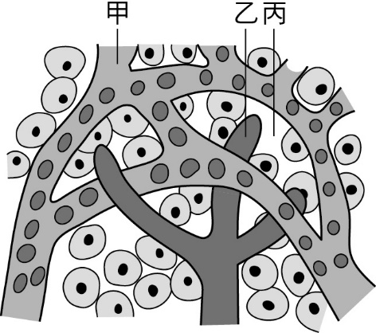分別測量同一個人運動前和運動後，每分鐘的心搏與脈搏次數，結果如附表，請比較下列各數值的大小？  
    （Ａ）W＝Y　（Ｂ）Y＜X　（Ｃ）W＜Z （Ｄ）Y＞Z。
12. 右圖為細胞、淋巴管和血管的示意圖，請依圖選出**錯誤**的敘述為何？　  
    （Ａ）甲內有紅血球　  
    （Ｂ）乙內有白血球　  
    （Ｃ）丙具有淡紅色的液體　  
    （Ｄ）甲、乙、丙中的液體流動路徑為：甲🡪丙🡪乙
13. 在手臂的靜脈注射藥物後，藥物會經由體循環流入心臟內的**甲腔室**，之後會再經由**乙腔室**流入肺動脈。根據上述，甲和乙應為下列何者？   
    （Ａ）甲：左心房，乙：左心室　 （Ｂ）甲：左心房，乙：右心室　  
    （Ｃ）甲：右心房，乙：右心室　 （Ｄ）甲：右心房，乙：左心室。
14. 下列關於人體的神經系統，何者正確？　  
    （Ａ）中樞神經包含腦和腦神經　（Ｂ）周圍神經包含脊髓和脊神經　  
    （Ｃ）腦神經數量比脊神經多 　（Ｄ）大腦訊息須經由腦神經傳到動器產生反應
15. 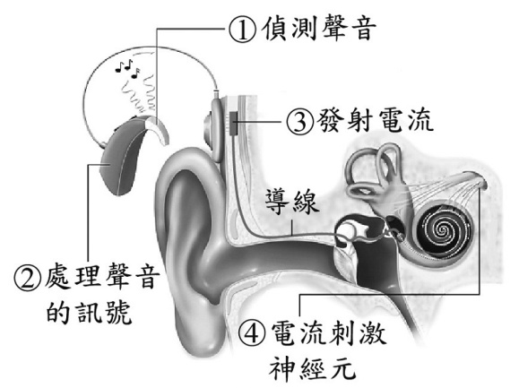電子耳是可以協助聽覺受器有缺陷的人將聲音的訊號傳導至耳內的醫療器材，附圖為電子耳經由導線傳導聲音訊號的示意圖，關於使用者配戴此器材聽聲音時的部分傳導途徑，下列敘述何者正確？   
    （Ａ）電子耳將電流轉換成聲波　  
    （Ｂ）聽覺受器將電流轉換成聲波　  
    （Ｃ）訊息由聽覺受器傳至運動神經元　  
    （Ｄ）訊息經由感覺神經元傳至大腦。



1. 小明將兩手放置於如附圖的水盆中，三分鐘後移入中間的水盆，請問兩手的感覺分別為何？   
   （Ａ）左、右手均感覺冷　  
   （Ｂ）左、右手均感覺熱　  
   （Ｃ）右手感覺熱、左手感覺冷　  
   （Ｄ）左手感覺熱、右手感覺冷。
2. 小芳閉上眼睛做某種動作，其過程如附圖所示。當她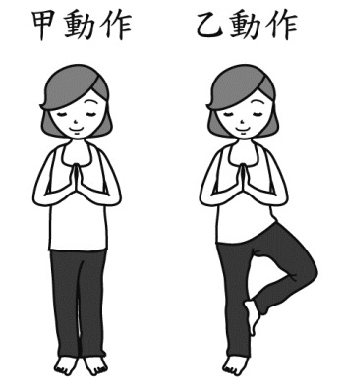從甲動作轉換成乙動作時，協調肌肉活動以維持平衡主要是由下列何者調控？　（Ａ）腦神經　（Ｂ）小腦　（Ｃ）腦幹　（Ｄ）脊髓。
3. 關於反射作用，下列哪個敘述較為正確？　  
   （Ａ）和意識行為相比，反射作用的反應時間較長  
   （Ｂ）有些反射作用隨後會伴隨後續的意識行為  
   （Ｃ）主要由大腦、小腦直接發出命令控制，以應付緊急狀況  
   （Ｄ）例如：喝熱湯的時候直覺得用嘴巴去吹涼後再喝。
4. 若在強光下凝視附圖30秒後，將視線移至白紙上，下列何者是可能會看到的後像？  
   　  
   （Ａ）　（Ｂ）　（Ｃ）　（Ｄ）
5. 走路時不小心踢到石頭，不經思考而立刻將腳縮回，試問這樣的反應**不需要**經過下列哪一個部位？　（Ａ）感覺神經元　（Ｂ）運動神經元　（Ｃ）大腦 （Ｄ）脊髓。

**第三部份：題組（第36～45題，共20分）**

題組一： 附圖為葉的構造模式圖，試根據此圖回答下列問題：

1. 哪些部位的細胞中含有葉綠體，可行光合作用？　  
   （Ａ）甲戊 （Ｂ）甲丙 （Ｃ）乙己 （Ｄ）丙戊。
2. 光合作用所產生的氧氣由哪一部位釋出？   
   （Ａ）甲　（Ｂ）丙　（Ｃ）丁　（Ｄ）己。

題組二：

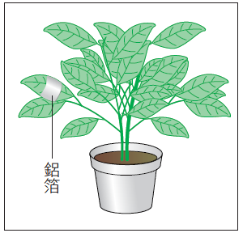附圖是光合作用的實驗裝置，在實驗之前先將植物盆栽放在暗室中3天，再拿一長條鋁箔包住其中一片葉片，放置在陽光下2～3天後，取下此葉片以沸水加熱數分鐘，再用酒精隔水加熱。然後在葉片上滴上數滴碘液，觀察葉片的顏色變化。試根據實驗過程回答下列問題：

1. 本實驗活動中先以鋁箔遮住葉片2~3天之目的為何？　  
   （Ａ）加速澱粉合成　（Ｂ）阻隔光線，使原有的澱粉分解  
   （Ｃ）軟化葉片 　（Ｄ）破壞葉綠素
2. 為何實驗中需要將葉片置於沸水中加熱數分鐘？   
   （Ａ）為了溶解葉綠素 （Ｂ）為了提高光合作用的速率  
   （Ｃ）為了增加葉綠素中酵素的活性 （Ｄ）為了軟化葉片表面的角質層。
3. 實驗中，葉片在酒精中隔水加熱，直到變化為何時才進行下一步驟？   
   （Ａ）酒精變綠 （Ｂ）葉子變軟 （Ｃ）葉子變白 （Ｄ）酒精煮乾。
4. 在此實驗中，將葉片放入酒精中加熱的目的是什麼？　  
   （Ａ）洗掉葉片上的灰塵，方便觀察顏色變化　  
   （Ｂ）破壞葉片的表皮層，讓碘液可以滲入葉片中   
   （Ｃ）溶掉葉內的色素，方便觀察顏色變化   
   （Ｄ）使氣孔打開，讓碘液可以滲入葉片中。

題組三：附圖為複式顯微鏡下的小魚尾鰭血管示意圖，試回答下列問題：

1. 圖中的A、B、C三條血管哪一條比較可能是微血管呢？  
   （Ａ）A （Ｂ）B （Ｃ）C （Ｄ）無法判斷
2. 實驗以小魚尾鰭作為觀察部位的主要原因為何？   
   （Ａ）血流量較大（Ｂ）尾鰭較薄且透光，易於觀察  
   （Ｃ）血管較粗大 （Ｄ）血液顏色較鮮豔，易於觀察

題組四：藉由接尺實驗，可測定人體手部接尺所需的反應時間，試回答下列問題

1. 在接尺實驗中，受試者接受環境刺激的受器主要分布於何處？　  
   （Ａ）手部皮膚　（Ｂ）手部肌肉　（Ｃ）眼　（Ｄ）耳。
2. 在接尺實驗中，受試者體內的神經傳導途徑為何？　  
   （Ａ）受器🡪感覺神經元🡪大腦🡪運動神經元🡪動器　  
   （Ｂ）受器🡪感覺神經元🡪脊髓🡪運動神經元🡪動器　  
   （Ｃ）受器🡪感覺神經元🡪大腦🡪脊髓🡪運動神經元🡪動器　  
   （Ｄ）受器🡪感覺神經元🡪脊髓🡪大腦🡪運動神經元🡪動器。

宜昌國中111學年度第1學期第2次段考 7年級自然科手寫卷

**七年 班 號 姓名：**

**第三部份：手寫題**，**共10分**。請在答案卷以**黑筆及正體字**，端正書寫下列題目的答案，違者不予計分。

1. 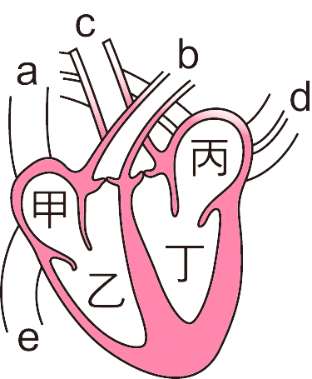附圖為人體的心臟簡圖，請依下列題目簡要回答(共6分)。
   1. 請寫出圖中腔室丁及血管b的名稱 (各2分)
      1. 丁：
      2. 血管b：
   2. 請以附圖**代號**，寫出以腔室丁為起點及終點的完整循環途徑。

答： 丁→

1. 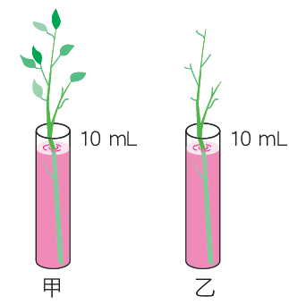將兩株植物枝條分別插入甲、乙兩量筒內，量筒內含等量的紅色溶液，如附圖所示，再將兩量筒放置在通風處照光，比較量筒內的紅色溶液減少的情形。試回答下列問題：  
    (每題2分，合計4分)
   1. 以本實驗裝置的架設情形，可能想證明怎樣的假說呢？

答：

* 1. 以課本相關內容，請預估本實驗結果應該是哪一個量筒中的紅色溶液減少較多呢？

答：_____________量筒

**第四部份：加分題，請完成下列光合作用的反應式，每格1分，共5分。**

陽光

葉綠體

+

+

+

宜昌國中111學年度第1學期第2次段考 7年級自然科答案

|  |  |  |  |  |
| --- | --- | --- | --- | --- |
| 1 | 2 | 3 | 4 | 5 |
| D | A | A | C | C |
| 6 | 7 | 8 | 9 | 10 |
| C | B | B | B | D |
| 11 | 12 | 13 | 14 | 15 |
| D | A | A | A | B |
| 16 | 17 | 18 | 19 | 20 |
| A | B | A | D | B |
| 21 | 22 | 23 | 24 | 25 |
| D | B | A | D | C |
| 26 | 27 | 28 | 29 | 30 |
| C | C | C | D | D |
| 31 | 32 | 33 | 34 | 35 |
| D | B | B | C | C |
| 36 | 37 | 38 | 39 | 40 |
| D | C | B | D | C |
| 41 | 42 | 43 | 44 | 45 |
| C | C | B | C | C |

手寫：

1. 1.(1)丁：左心室 (2)b：肺動脈

2.丁→c → a、e → 甲→乙→b→d→丙→丁

二、1.葉子的有無可能會影響植物的蒸散速率。 2.甲